运行效果图

## 概述

本文档展示最终互动百科的运行效果

## **截图展示**

1. **用户注册**

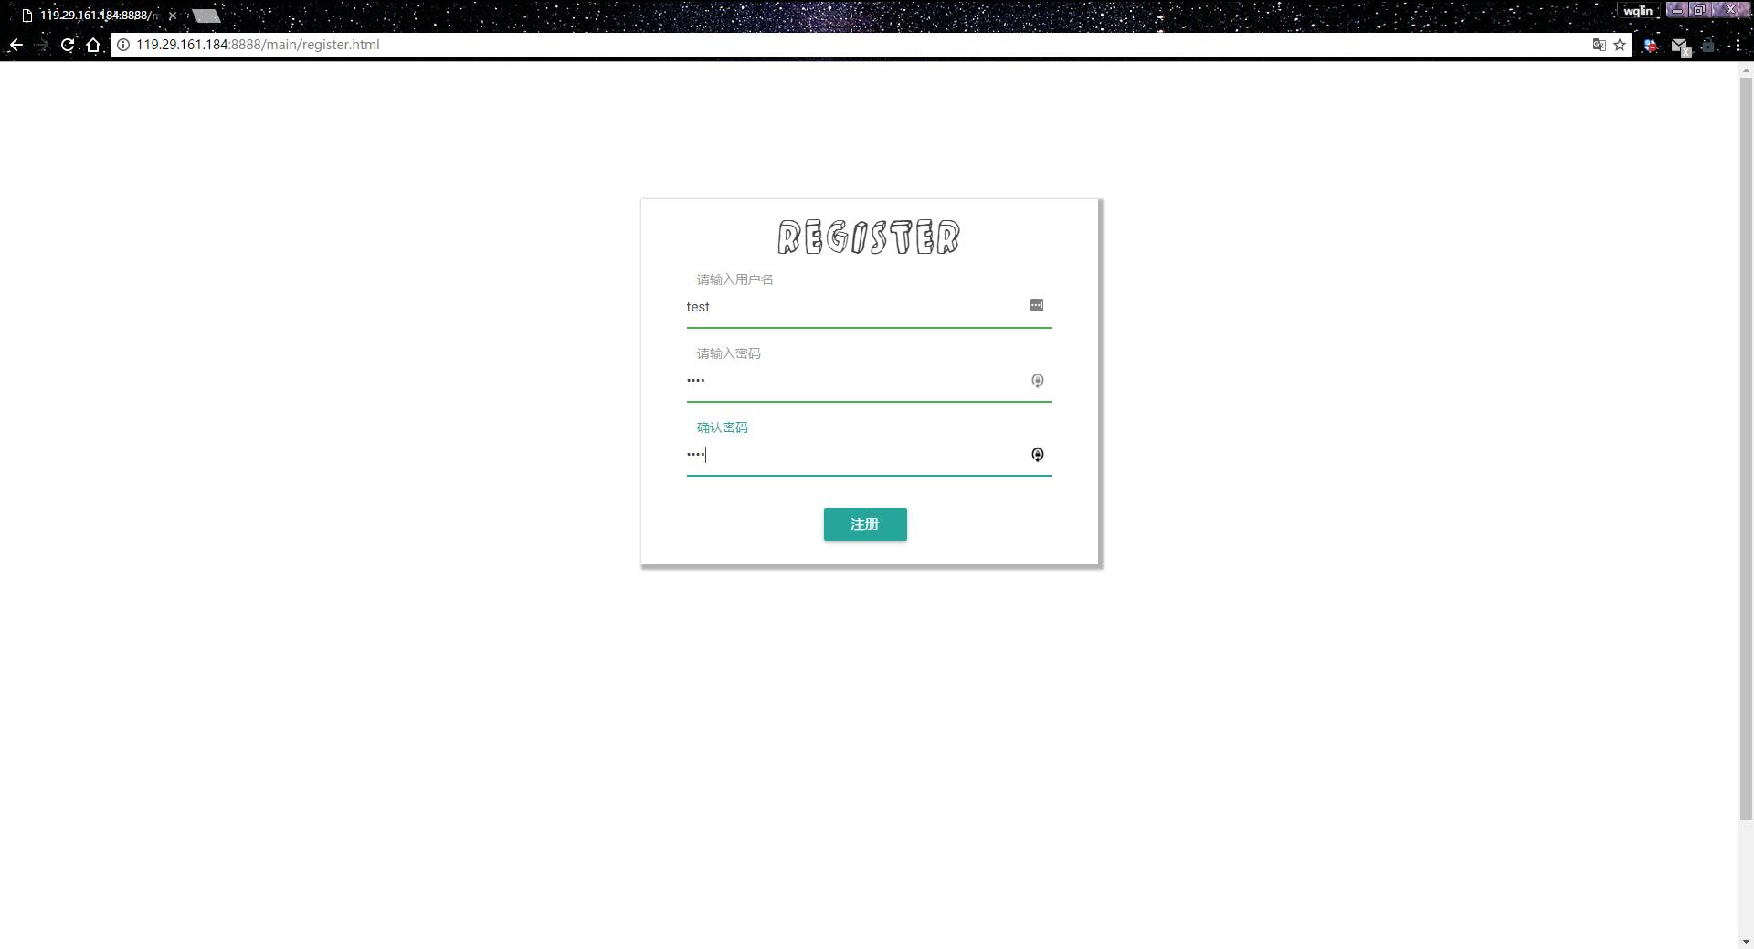

1. **用户登录**

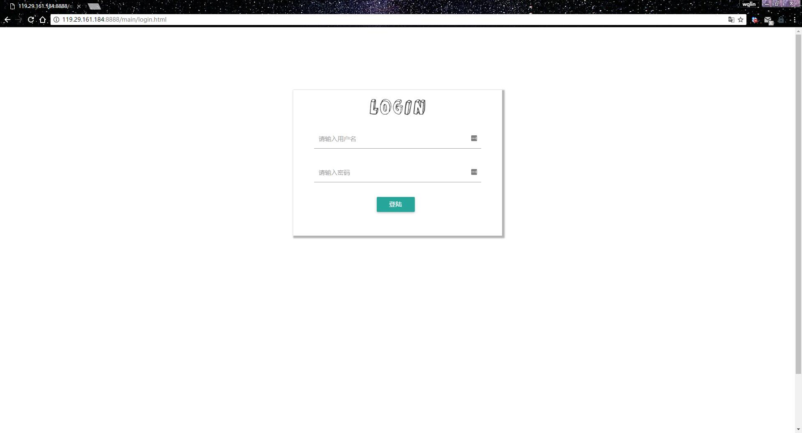

1. **选择词条种类准备创建词条**

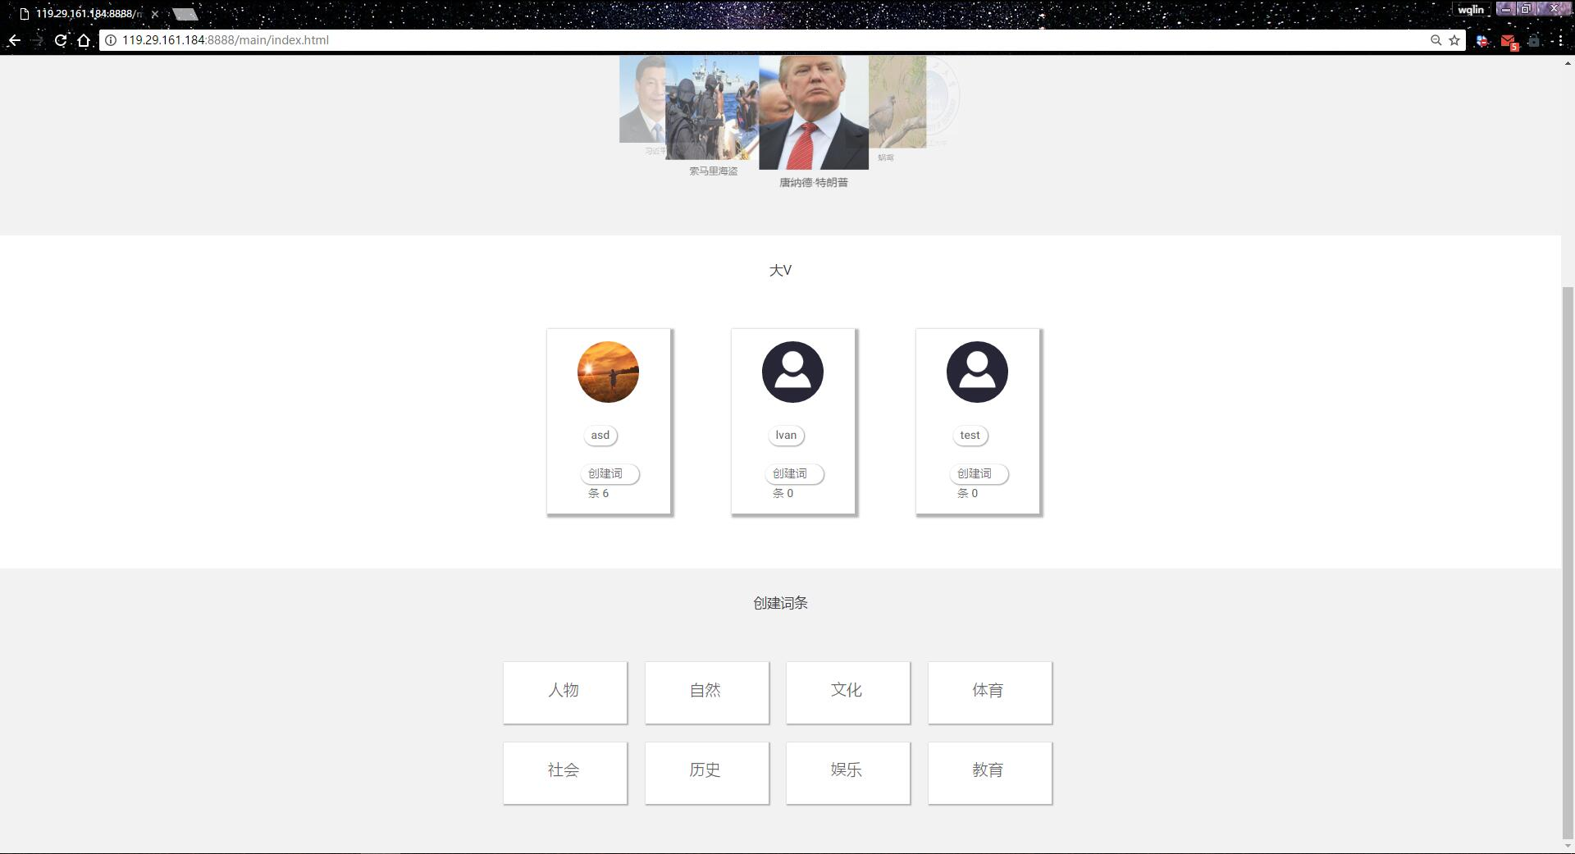

1. **创建词条**

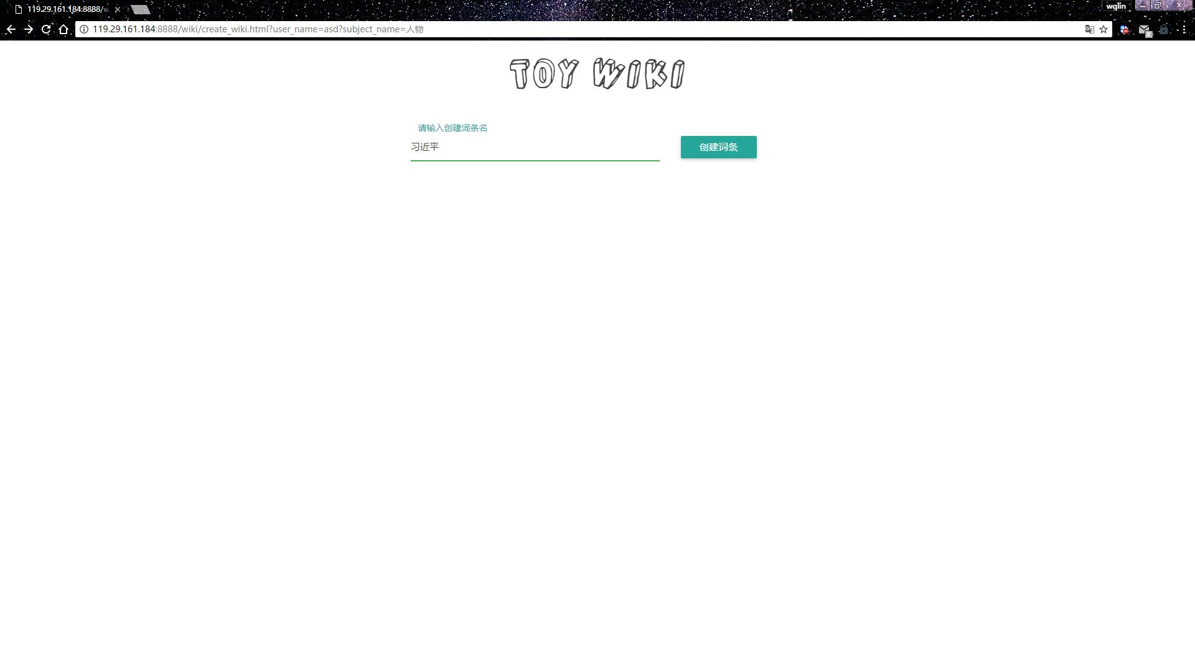

1. **完善词条内容**

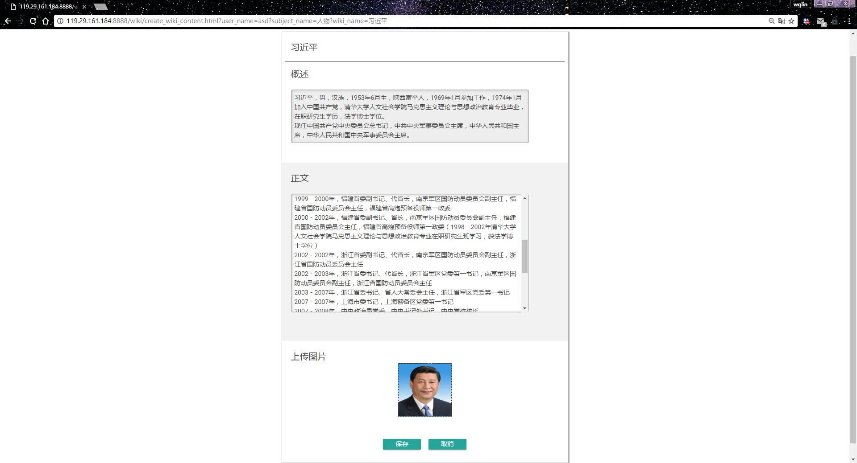

1. **管理员查看需要审查的词条**

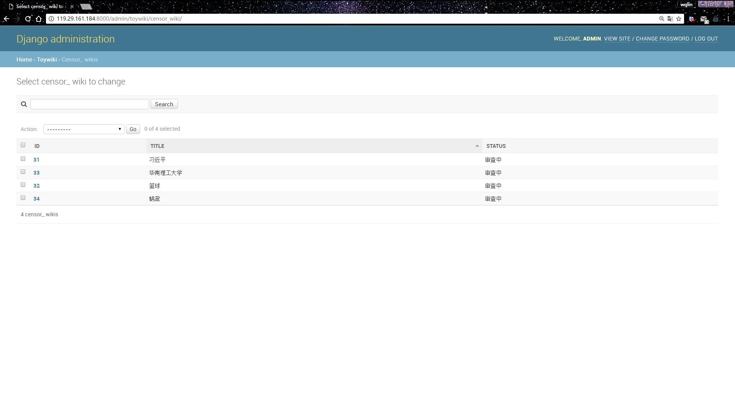

1. **管理员审查单条词条**

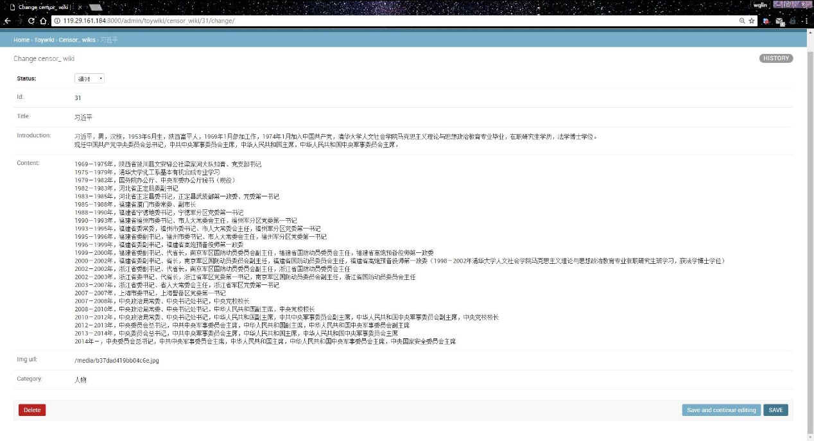

1. **管理员查看已经通过审核的词条**

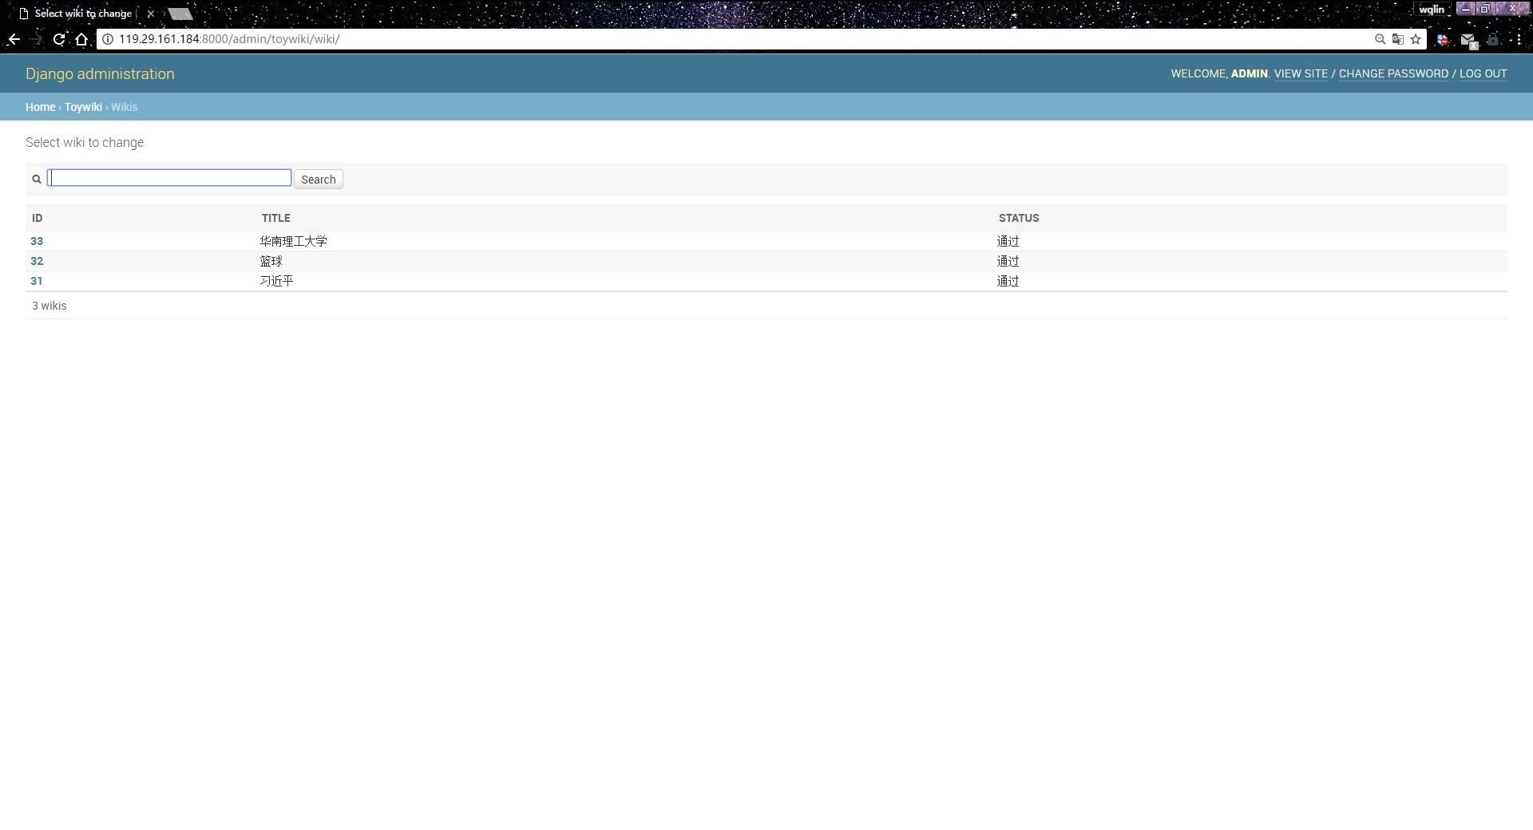

1. **主界面**

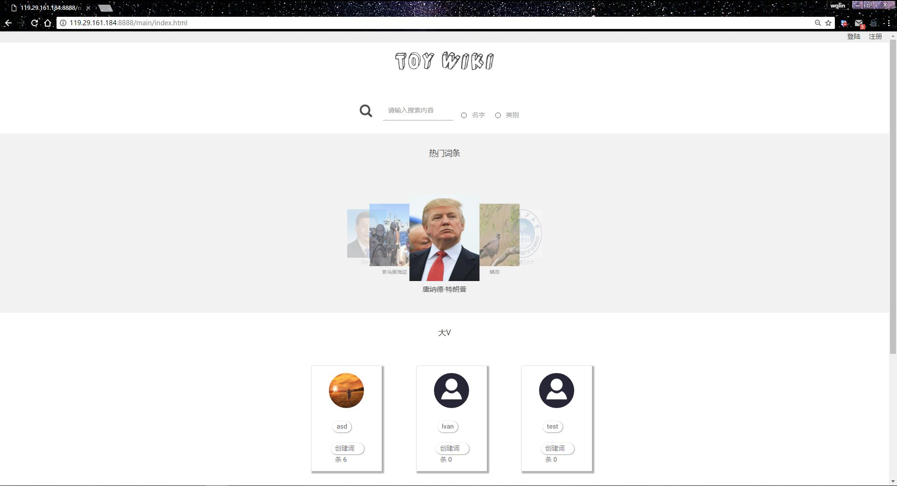

1. **搜索词条**

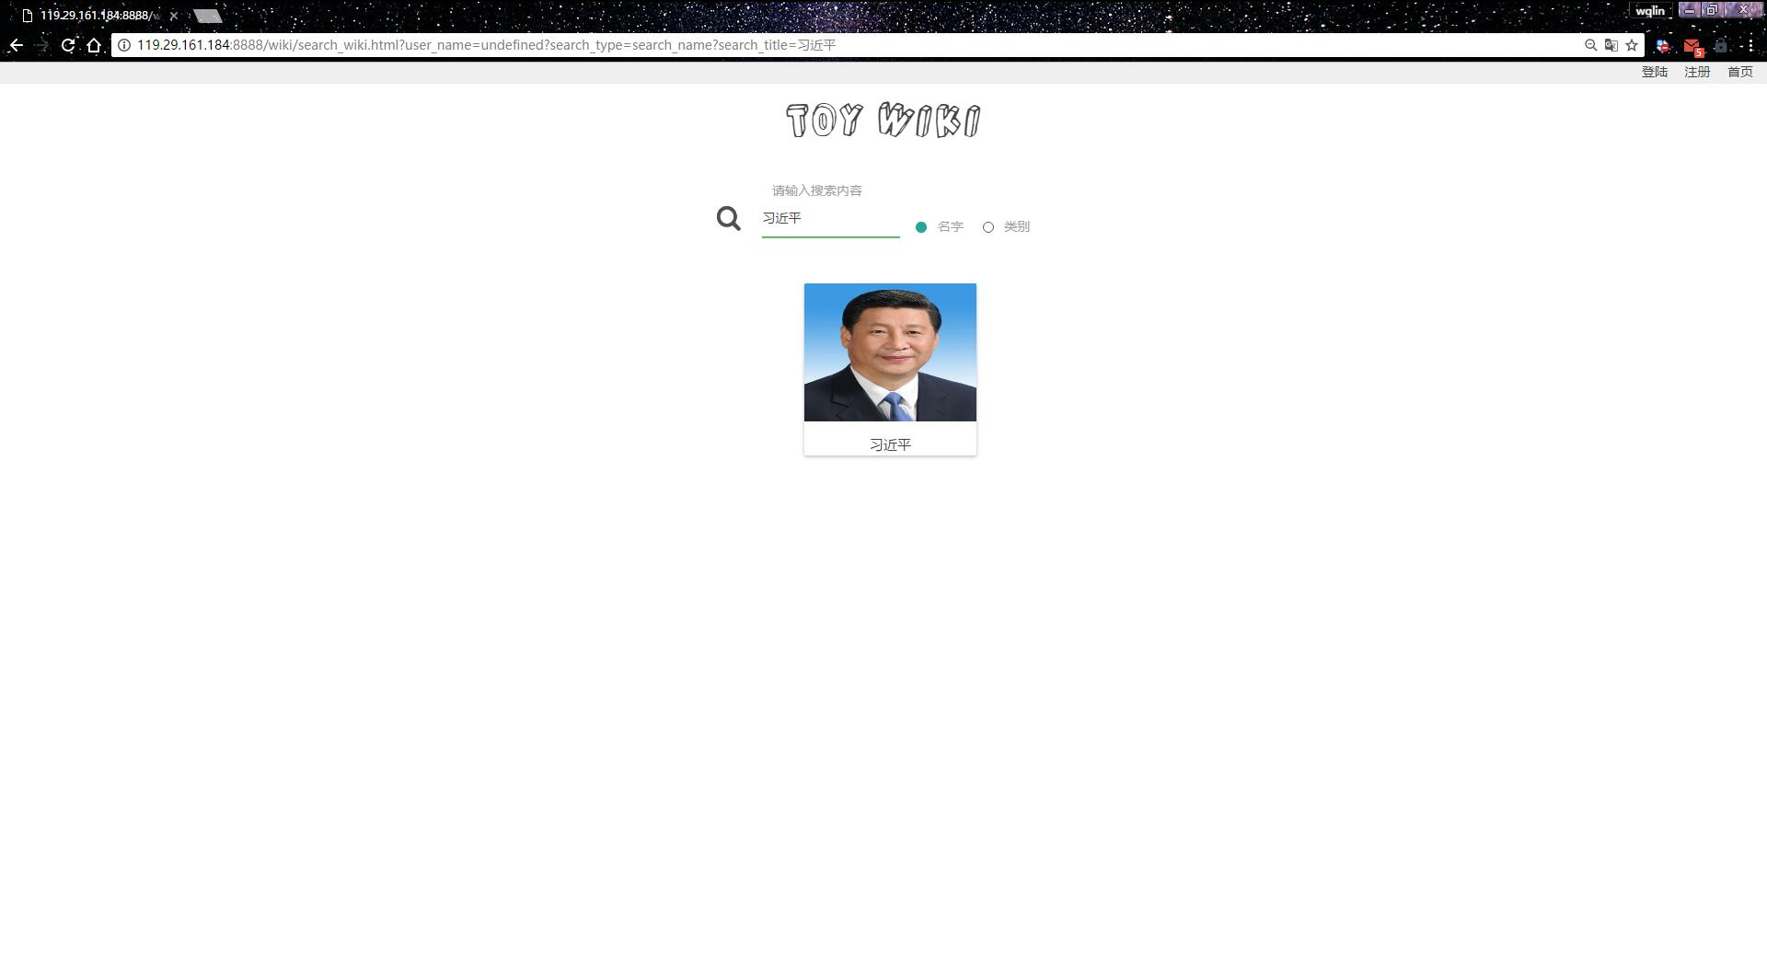

1. **查看词条**

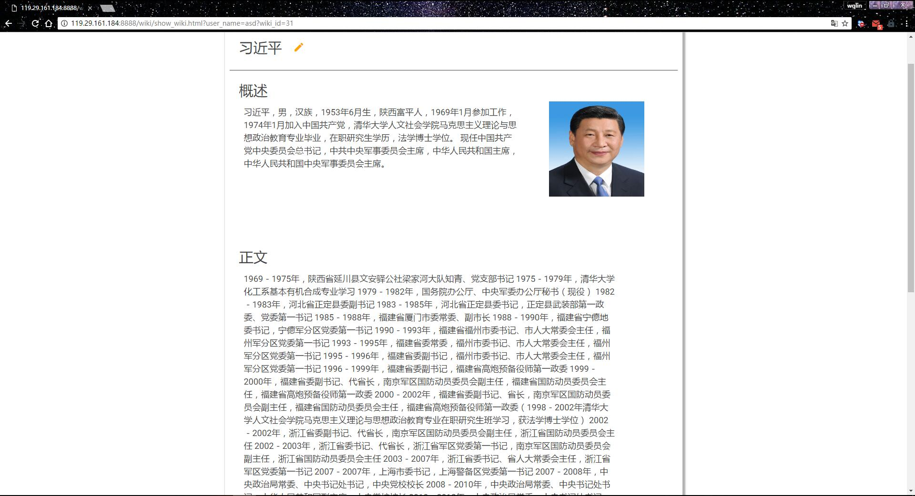

1. **评论词条**

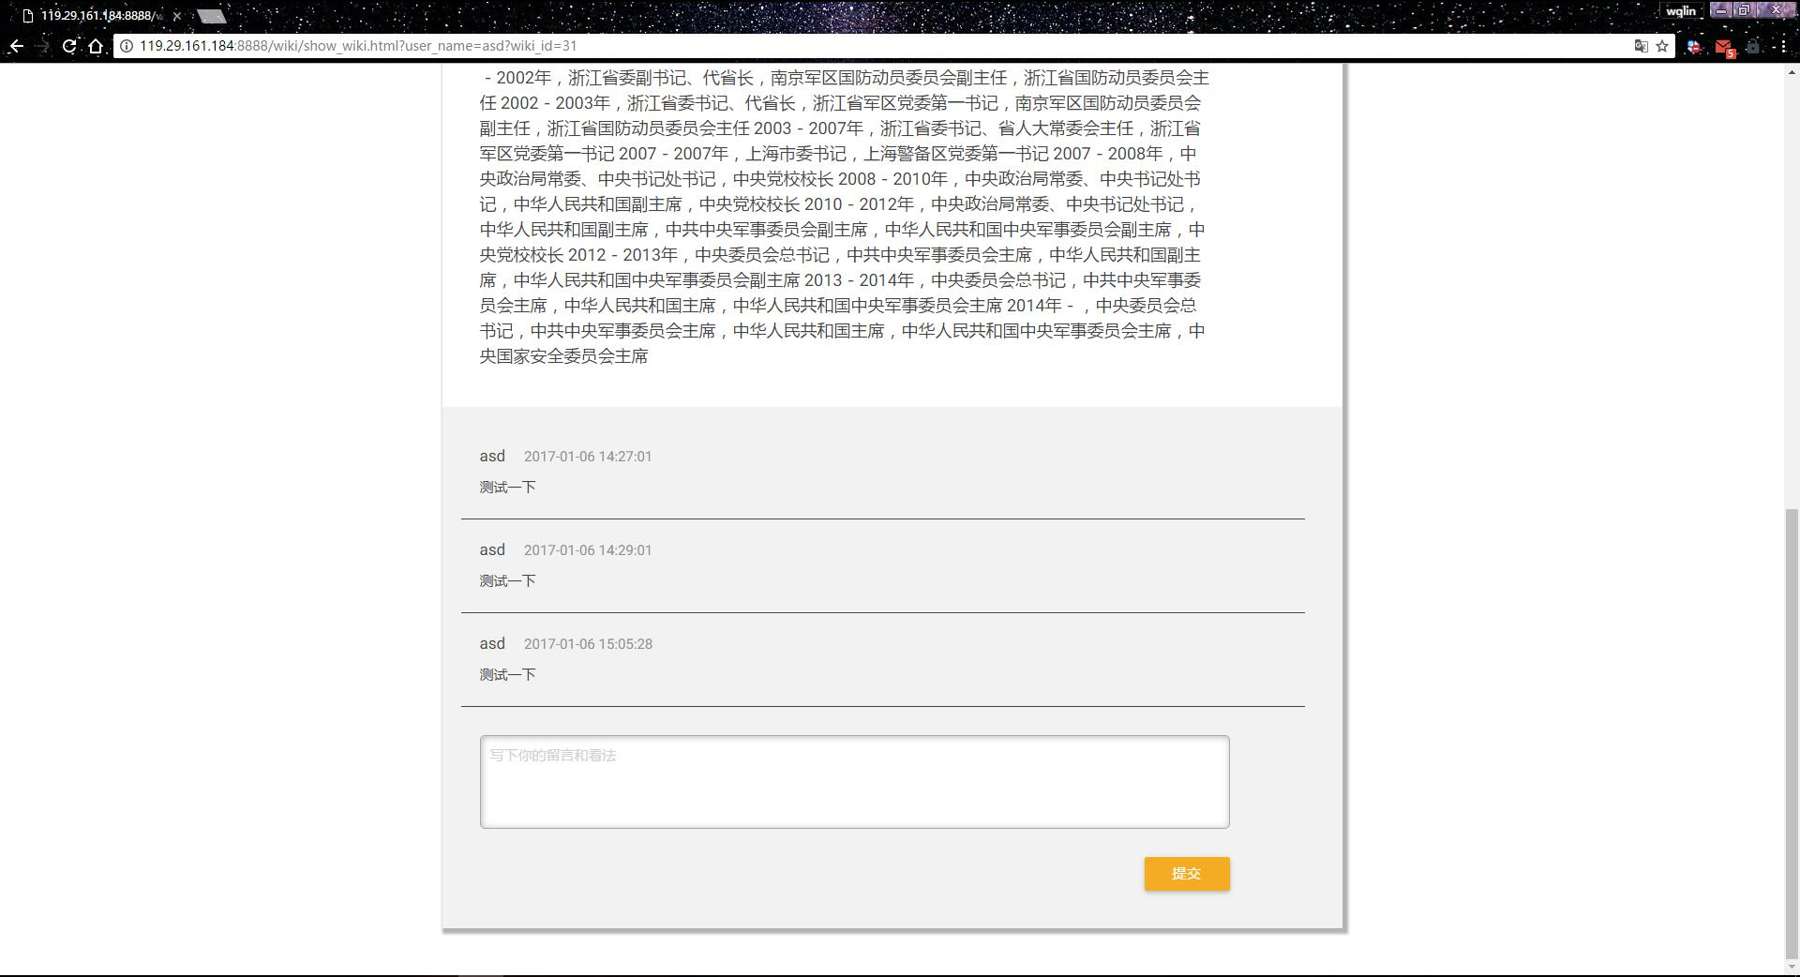

1. **查看用户信息**

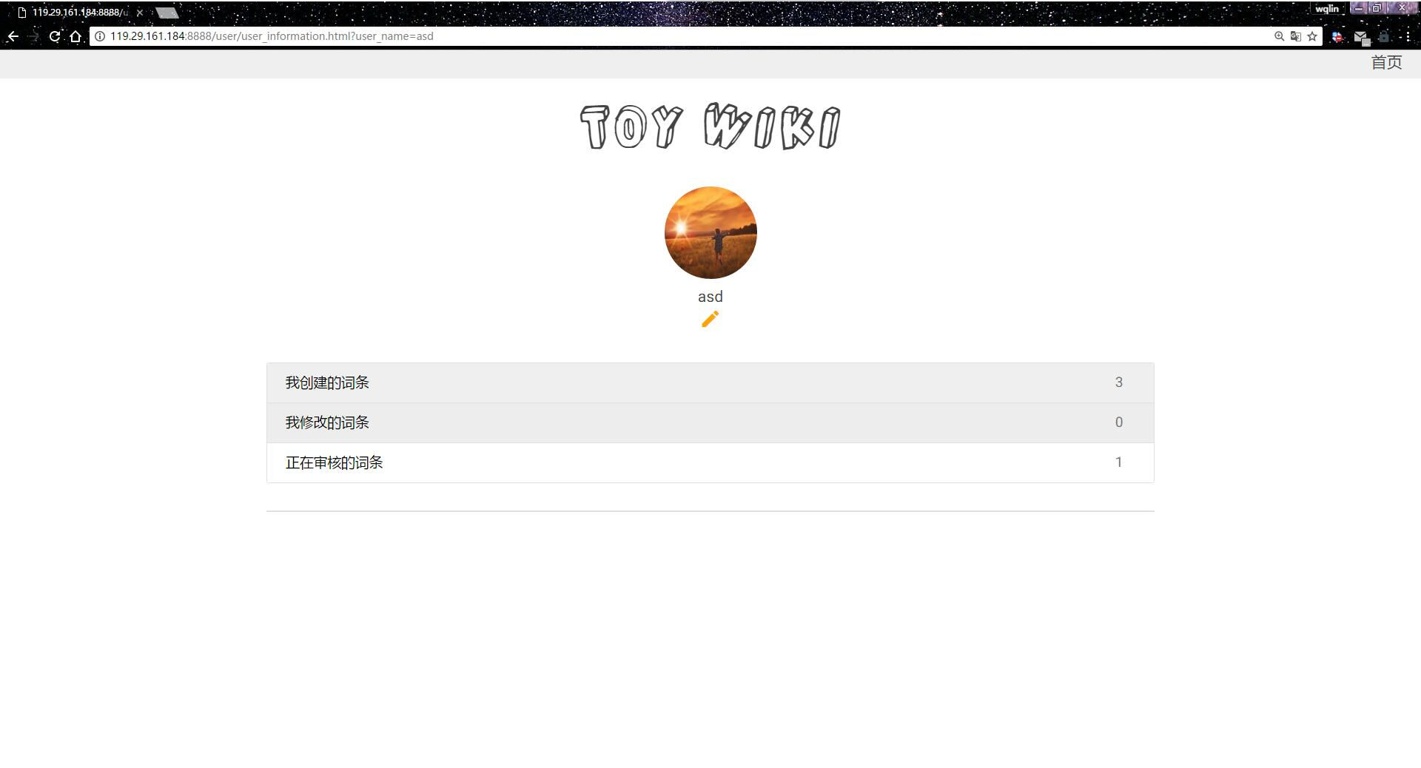

**请到文件夹运行效果查看详细图片，或访问 http://119.29.161.184:8888/main/index.html**